Один раз в сто лет, в ночь под Новый год, самый добрый из всех самых добрых стариков, Дед Мороз, приносит семь волшебных красок. Этими красками можно нарисовать все, что захочешь, и нарисованное оживет.Хочешь — нарисуй стадо коров и потом паси их. Хочешь — нарисуй корабль и плыви на нем. Или звездолет и лети к звездам. А если тебе нужно нарисовать что-нибудь попроще, например стул, — пожалуйста. Нарисуй и садись на него.Эти краски Дед Мороз приносит самому доброму из всех самых добрых детей. И это понятно. Если такие краски попадут в руки злому мальчику или злой девочке, они могут натворить много бед. Пририсуют человеку второй нос, и будет человек двуносым. Нарисуют собаке рога, курице — усы, а кошке — горб, и будет собака рогатой, курица — усатой, а кошка — горбатой.Поэтому Дед Мороз очень долго выбирает, кому из детей подарить волшебные краски.В последний раз он подарил их одному очень доброму мальчику. Самому доброму из самых добрых.Мальчик очень обрадовался подарку и тут же принялся рисовать. Он нарисовал бабушке теплый платок, маме — нарядное платье, а отцу — охотничье ружье. Слепому старику мальчик нарисовал глаза, а своим товарищам — большую-пребольшую школу.Но никто не мог воспользоваться нарисованным. Платок для бабушки был похож на тряпку для мытья полов, а платье, нарисованное матери, оказалось таким кособоким, пестрым и мешковатым, что она его не захотела даже примерить. Ружье ничем не отличалось от дубины. Глаза для слепого напоминали две голубые кляксы, и он не мог ими видеть. А школа, которую очень усердно рисовал мальчик, получилась до того уродливой, что к ней даже боялись подходить близко.На улице появились деревья, похожие на метелки. Появились лошади с проволочными ногами, автомобили с кривыми колесами, дома с падающими стенами и крышами набекрень, шубы и пальто, у которых один рукав был длиннее другого… Появились тысячи вещей, которыми нельзя было воспользоваться. И люди ужаснулись:— Как ты мог сотворить столько зла, самый добрый из всех самых добрых мальчиков?!
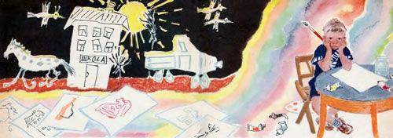
И мальчик заплакал. Ему так хотелось сделать людей счастливыми!.. Но он не умел рисовать и только зря извел краски.Мальчик плакал так громко, что его услышал самый добрый из всех самых добрых стариков — Дед Мороз. Услышал, и вернулся к нему, и положил перед мальчиком новую коробку с красками:— Только это, мой друг, простые краски. Но они могут тоже стать волшебными, если ты этого очень захочешь.Так сказал Дед Мороз и удалился.А мальчик задумался. Как же сделать, чтобы простые краски стали волшебными и чтобы они радовали людей, а не приносили им несчастье? Добрый мальчик достал кисть и принялся рисовать.Он рисовал, не разгибаясь, весь день и весь вечер. Он рисовал и на другой, и на третий, и на четвертый день. Рисовал до тех пор, пока не кончились краски. Тогда он попросил новые.Прошел год… Прошло два года… Прошло много-много лет. Мальчик стал взрослым, но по-прежнему не расставался с красками. Глаза его стали зоркими, руки умелыми, и теперь на его рисунках вместо кривых домов с падающими стенами красовались высокие, светлые здания, а вместо платьев, похожих на мешки, — яркие, нарядные одежды.Мальчик не заметил, как стал настоящим художником. Он рисовал все, что было вокруг, и то, что еще никто никогда не видел: самолеты, похожие на огромные стрелы, и корабли, похожие на самолеты, воздушные мосты и дворцы из стекла.
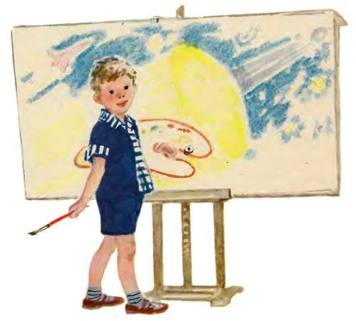
Люди с удивлением смотрели на его рисунки, но никто не ужасался. Наоборот, все радовались и восхищались.— Какие чудесные картины! Какие волшебные краски! — говорили они, хотя краски были самые обыкновенные.Картины и вправду были так хороши, что людям захотелось их оживить. И вот настали счастливые дни, когда нарисованное на бумаге стало переходить в жизнь: и дворцы из стекла, и воздушные мосты, и крылатые корабли…Так случается на белом свете. Так случается не только с красками, но и с обыкновенным топором или швейной иглой и даже с простой глиной. Так случается со всем, к чему прикасаются руки самого великого из самых великих волшебников — руки трудолюбивого, настойчивого человека.

